Unit 3 Lesson 14: Representemos la división de números enteros entre fracciones unitarias

WU Conversación numérica: Cocientes que aumentan (Warm up)

Student Task Statement
Encuentra mentalmente el valor de cada expresión.
- $6÷1$
- $6÷\frac{1}{2}$
- $6÷\frac{1}{3}$
- $6÷\frac{1}{6}$

1 Observemos patrones

Student Task Statement
Conjunto A: En cada caso, encuentra el valor que hace que la ecuación sea verdadera. Si te ayuda, dibuja un diagrama. ¿Qué patrones observas?
- $3÷\frac{1}{4}=\underset{_}{}$
- $4÷\frac{1}{4}=\underset{_}{}$
- $5÷\frac{1}{4}=\underset{_}{}$
- $6÷\frac{1}{4}=\underset{_}{}$
Conjunto B: En cada caso, encuentra el valor que hace que la ecuación sea verdadera. Si te ayuda, dibuja un diagrama. ¿Qué patrones observas?
- $3÷\frac{1}{2}=\underset{_}{}$
- $3÷\frac{1}{3}=\underset{_}{}$
- $3÷\frac{1}{4}=\underset{_}{}$
- $3÷\frac{1}{5}=\underset{_}{}$
¿En qué se parecen los conjuntos de problemas A y B? ¿En qué son diferentes?

2 Empareja la situación con la expresión

Images for Launch
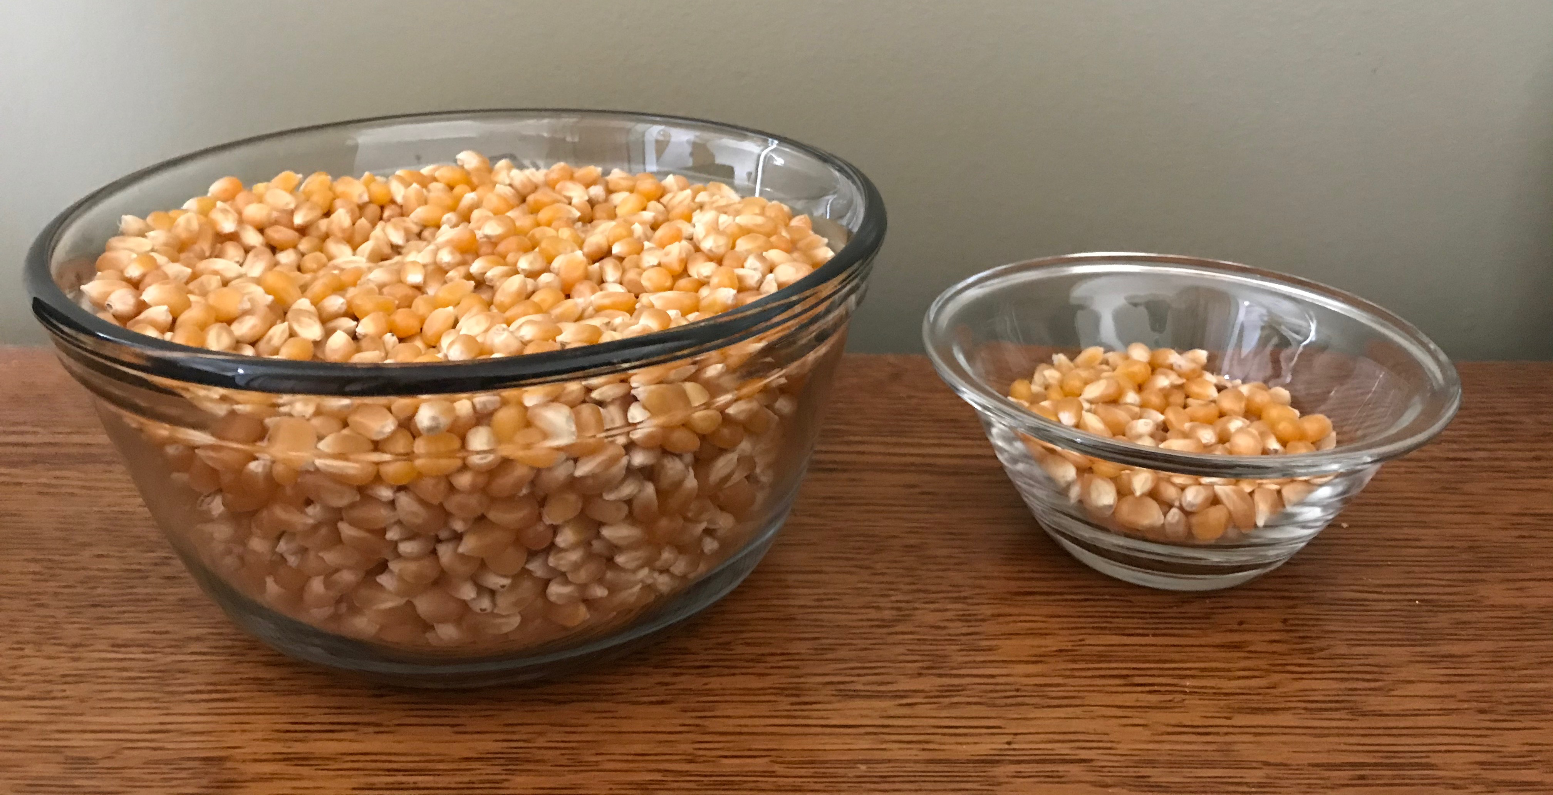

Student Task Statement
- Empareja cada problema con una expresión que lo represente. Algunas expresiones no tendrán pareja. Prepárate para explicar cómo razonaste.
  - Una porción de palomitas de maíz es $\frac{1}{4}$ de taza de granos. En el tazón hay 3 tazas de granos. ¿Cuántas porciones hay en el tazón?
  - Una porción de jugo de naranja es $\frac{1}{4}$ de litro. El recipiente de jugo tiene 2 litros. ¿Cuántas porciones hay en el recipiente?
  - Una porción de granola es $\frac{1}{2}$ taza. La bolsa de granola tiene 5 tazas. ¿Cuántas porciones hay en la bolsa?
- $\frac{1}{4}÷3$
- $\frac{1}{2}÷5$
- $3÷\frac{1}{4}$
- $\frac{1}{4}÷2$
- $5÷\frac{1}{2}$
- $2÷\frac{1}{4}$
- Encuentra el valor de cada expresión.
© CC BY 2021 Illustrative Mathematics®

